**西安电子科技大学**

**微机系统综合实验 课程实验报告**

## **实验名称** 实验八 点阵LED显示设计实验

网络与信息安全学院 2118021 班

成 绩

姓名 盖乐 学号 21009200991

同作者

实验日期 2023 年 5 月 31 日

|  |
| --- |
| 指导教师评语：  指导教师：  年 月 日 |

1. 实验要求
2. 实现8×8 LED点阵实验，要求在8×8 的LED上循环显示1，2，3这三个数字。
3. 实验系统中的16×16 LED点阵由四块8×8 LED点阵组成，控制点阵向上（或左右）游动显示“西安电子科技大学欢迎您！-姓名”。其中，实验系统中的16×16 LED点阵由四块8×8 LED点阵组成，如图所示，8×8点阵内部结构图如下。由图可知，当行为“0”，列为“1”，则对应行、列上的LED点亮。

 

**16×16点阵示意图 点阵内部结构图**

 

**点阵外部引脚图 汉字显示示例**

1. 实验目的

1. 了解LED点阵的基本结构。

2. 学习LED点阵扫描显示程序的设计方法。

1. 实验电路

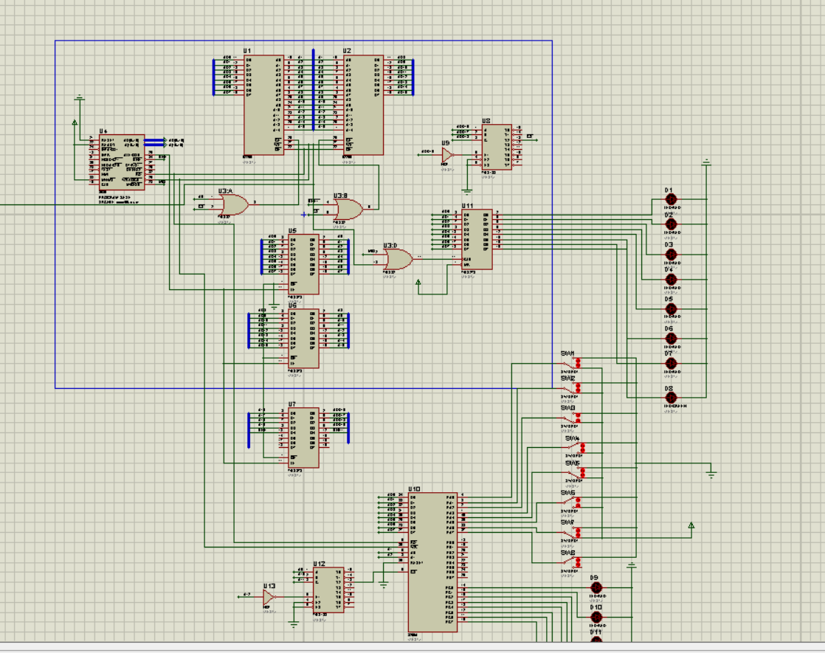

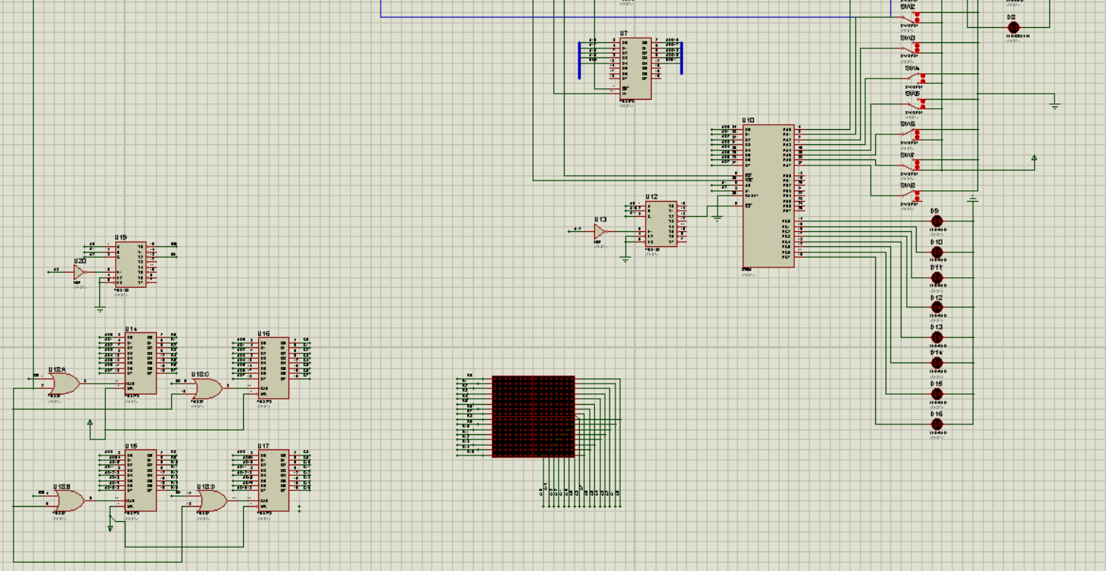

1. 实验代码及实验结果
2. 实验代码
3. DATA SEGMENT
4. NUMS:
5. DB 08H,18H,28H,08H,08H,08H,08H,3EH ;数字1
6. DB 38H,44H,04H,04H,08H,10H,20H,7EH ;数字2
7. DB 18H,24H,04H,18H,18H,04H,24H,18H ;数字3
8. DATA ENDS
9. CODE SEGMENT
10. ASSUME CS:CODE,DS:DATA
11. START:
12. MOV AX,DATA
13. MOV DS,AX
14. MOV AH,01H
15. MOV BX,00H
16. RUN:
17. MOV DX,OFFSET NUMS;设置数据段地址
18. MOV SI,DX ; 将DX寄存器的值传给SI寄存器
19. ADD SI,BX ; 将BX寄存器的值加到SI寄存器中
20. MOV CX,08H ; 将08H装入CX寄存器，即循环8次
22. WAITE:
23. MOV AL,0H;AL=0
24. OUT 00H,AL;输入全零到端口00H，输出全零清屏
25. MOV AL,[SI];AL=数字1[SI]
26. OUT 02H,AL;输出AL到端口02H
27. MOV AL,AH;AL=AH
28. OUT 00H,AL;输出AL到端口00H，决定哪一行 输出
29. ROL AH,1; AH=AH<<1
30. PUSH CX;保存CX
31. MOV CX,700H;CX=700H
32. LOOP $;延时
33. POP CX    ;恢复CX
34. INC SI;SI=SI+1
35. LOOP WAITE   ;循环WAITE (循环八次输出一个数字)
36. INC BX; BX+1
37. CMP BX,24;证明1，2，3已经结束
38. JA RESET;重置BX
39. CONTINUE:
40. JMP RUN
41. RESET:
42. MOV BX,00H
43. JMP CONTINUE
44. CODE ENDS
45. END START

实验结果

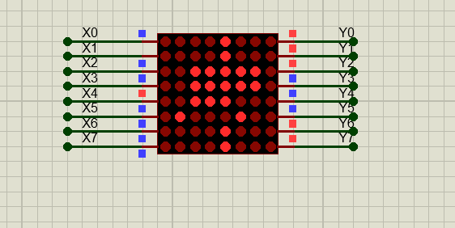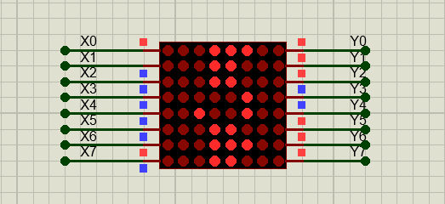

1. 实验代码
2. DATA SEGMENT
3. LEFT:;左侧1*2块屏幕，从低位到高位,每个字节是半行
4. DB 0H, 0FFH,  20H, 20H, 20H, 0FCH,24H, 24H, 24H, 24H, 14H, 0CH, 04H, 4H,0FCH, 4H    ;西
5. DB 40H, 80H, 0FCH, 04H, 42H, 40H, 40H,0FFH, 20H, 10H, 18H, 60H, 80H,40H, 30H,0EH    ;安
6. DB 80H, 80H,  80H,0FCH, 84H, 84H, 84H,0FCH, 84H, 84H, 84H,0FCH, 84H,80H, 80H,00H    ;电
7. DB 00H,0FEH,  00H, 00H, 00H, 80H, 80H,0FFH, 80H, 80H, 80H, 80H, 80H,80H,0A0H,40H    ;子
8. DB 10H,0B8H,  0FH, 08H, 08H,0BFH,  8H,01CH, 2CH, 0AH,0CAH,  9H,  8H, 8H,  8H, 8H   ;科
9. DB 8H,  8H,   8H,0C8H, 3FH,  8H,  8H,0A8H, 18H, 0CH, 0BH, 08H, 08H, 08H, 08H,064H   ;技
10. DB 80H, 80H, 80H, 80H, 80H,0FFH, 80H, 80H, 40H, 40H, 20H, 20H, 10H,  8H,  4H,  3H   ;大
11. DB 44H, 88H, 88H,  0H,0FEH,  2H,  1H,0F8H,  0H, 80H,0FFH, 80H, 80H, 80H,0A0H, 40H   ;学
12. DB 0H,   0H, 3FH, 20H,0A0H, 92H, 54H, 28H,  8H, 14H, 24H,0A2H, 81H, 40H, 20H, 10H  ;欢
13. DB 0H,   4H,0C8H, 48H, 40H, 40H, 4FH, 48H, 48H, 48H,0C8H, 48H,  8H, 14H,0E2H,  0H   ;迎
14. DB 90H, 90H, 88H, 4CH, 2AH, 99H, 88H, 48H, 28H, 88H,  8H, 40H, 8AH, 8AH,  9H,0F0H   ;您
15. DB 10H, 20H, 0FEH, 80H, 80H, 0FCH, 01H, 01H, 0FFH, 00H, 00H, 0FCH, 24H, 24H, 24H, 0FFH   ;盖
16. DB 00H, 00H, 0F8H, 08H, 88H, 84H, 84H, 0FCH, 80H, 90H, 90H, 88H, 84H, 82H, 0A0H, 40H   ;乐
17. DB 00H, 00H, 00H, 00H,00H,00H,00H,00H,00H,00H,00H,00H,00H,00H,00H,00H
18. DB 00H, 00H, 00H, 00H,00H,00H,00H,00H,00H,00H,00H,00H,00H,00H,00H,00H
19. RIGHT:;右侧1*2块屏幕
20. DB 00H, 07FH,02H,02H,02H,1FH,12H,12H,12H,12H,1CH,10H,10H,10H,1FH,10H
21. DB 00H, 00H,3FH,20H,10H,00H,00H,7FH,04H,04H,02H,02H,01H,06H,08H,10H
22. DB 00H, 00H,00H,01FH,10H,10H,10H,01FH,10H,10H,10H,01FH,50H,40H,40H,7FH
23. DB 00H, 01FH,08H,04H,02H,01H,00H,07FH,00H,00H,00H,00H,00H,00H,00H,00H
24. DB 08H, 08H,09H,09H,08H,008H,9H,09H,08H,78H,0FH, 08H,08H,08H,08H,08H
25. DB 04H, 04H,4H,07FH,04H,04H,04H,3FH,21H,11H,12H,0AH,4H,0AH,11H,60H
26. DB 00H, 00H,00H,00H,00H,07FH,00H,00H,01H,01H,02H,02H, 4H,8H,10H,60H
27. DB 10H, 10H,08H,4H,07FH,40H,20H,7H,2H,01H,07FH,00H,00H,00H,00H, 0H
28. DB 01H, 01H, 1H,3FH, 20H,10H,02H, 2H,2H, 5H, 5H, 08H, 8H,10H,20H,40H
29. DB 00H, 01H, 3CH,24H,24H,24H,24H,24H,24H,2DH,14H, 04H,4H, 4H,07FH,0H
30. DB 00H, 00H,3FH,20H,12H,0AH,12H,22H,22H,2H, 1H, 0H,20H,48H,48H,0FH
31. DB 04H, 02H, 03FH, 00H, 00H, 01FH, 00H, 00H, 07FH, 00H, 00H, 1FH, 12H, 12H, 12H, 07FH
32. DB 04H, 0FH, 00H, 00H, 00H, 00H, 00H, 03FH, 00H, 04H, 08H, 10H, 20H, 20H, 00H, 00H
33. DB 00H, 00H, 00H, 00H,00H,00H,00H,00H,00H,00H,00H,00H,00H,00H,00H,00H
34. DB 00H, 00H, 00H, 00H,00H,00H,00H,00H,00H,00H,00H,00H,00H,00H,00H,00H
35. DATA ENDS
37. CODE SEGMENT
38. ASSUME CS:CODE,DS:DATA
39. START:
40. MOV AX,DATA
41. MOV DS,AX
42. MOV AH,01H
43. MOV BX,00H ;滚动行数(移向下一字节代表从下一行开始打印)
44. RUN:
45. MOV DX,OFFSET LEFT
46. MOV SI,DX
47. ADD SI,BX   ;计算当前行数（本轮从该行开始打印）
48. MOV DX,OFFSET RIGHT
49. MOV DI,DX
50. ADD DI,BX   ;计算当前行数（本轮从该行开始打印）
51. MOV CX,08H;共8行
52. WRITE1:   ;在上面两块屏幕上输出
53. MOV AL,0H
54. OUT 0H,AL;清屏操作
55. MOV AL,[SI];左边内容
56. OUT 4H,AL
57. MOV AL,[DI];右边内容
58. OUT 6H,AL
59. MOV AL,AH   ;设置目标行
60. OUT 0H,AL
61. ROL AH,1;目标行下移
62. INC SI;指向下一行
63. INC DI
64. PUSH CX
65. MOV CX,0500H ;延迟
66. LOOP $
67. POP CX
68. LOOP WRITE1
70. MOV AL,0H
71. OUT 0H,AL
72. MOV CX,08H
73. WRITE2:;在下面两块屏幕上输出
74. MOV AL,0H
75. OUT 2H,AL ;清屏操作
76. MOV AL,[SI] ;左边内容
77. OUT 4H,AL
78. MOV AL,[DI] ;右边内容
79. OUT 6H,AL
80. MOV AL,AH   ;设置目标行
81. OUT 2H,AL
82. ROL AH,1  ;目标行下移
83. INC SI
84. INC DI
85. PUSH CX
86. MOV CX,0500H
87. LOOP $
88. POP CX
89. LOOP WRITE2
91. INC BX
92. CMP BX,224 ;14个字，向上滚14*16行
93. JA RESET
94. CONTINUE:
95. JMP RUN
96. RESET: ;滚动值清零
97. MOV BX,0
98. JMP CONTINUE
99. CODE ENDS
100. END START

实验结果

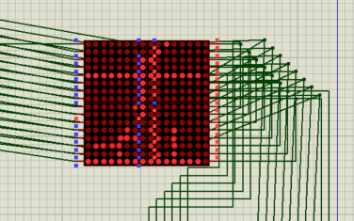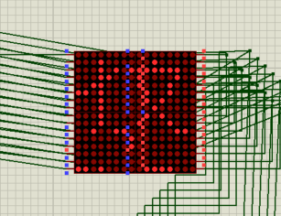

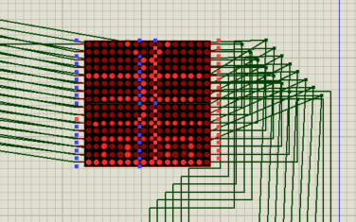

1. 实验总结

本次实验通过对LED点阵的学习，对LED点阵的基本结构有了清楚的认识，了解了LED点阵显示程序的设计方法，并学习掌握了点阵字模的表示方法；